ÅRSBERETNING

FOR

HALDEN SKYTTERLAG 2002

Styret har bestått av følgende:

Formann | Espen Ekeroth
Sekretær | Hans G. Olsen
Kasserer | Fredrik Lund
Styremedlem | Lars P. Eriksen
Styremedlem | Bjørn Tore Alsaker
Ungdomsleder | Jostein Smetana

Det har vært avholdt et årsmøte og 3 styremøter. Styret har representert laget ved ombudsmøte, kretsmøte og samlagets formannsmøte.

Halden Skytterlag har dette regnskapsåret 183 medlemmer, herav 1 æreds-medlemmer.

Elgbanen har i år blitt rustet opp av elggruppa, og er nå i godkjent stand. Etter hva styret har av informasjon er det ikke blitt skutt på elgbanen i år. Vi håper at elggruppa kommer sterkere tilbake neste år.

Det er i år brukt 12 kvelder og 2 lørdager på jaktprøver. Totalt har ca 200 jegere avlagt prøve. Antallet er noe lavere enn i fjor (250 i 2001).

Halden Skytterlag har arrangert følgende stevner:

Åpent 15 meter stevne med 145 deltager.
Stevnevinner: | Hanne Skarpodde | Drangedal | 249p
Kretsstevnet 15 meter med 31 deltagere.
Stevnevinner | Bjørn V. Gjerstad |  | 241p
Åpent banestevne med 328 deltagere.
Stevnevinner: | Knut Bråthen | Kongsberg | 345p

På vårstevnet stillte Miniatyrgruppa velvillig opp, og vi takker for dette.

Stevne deltagelse:

Lagets skyttere har til sammen ca 75 ganger deltatt på stevner, noe som er omtrent som i fjor. Av de beste resultatene kan vi nevne:

- Stein Lie (V65): klassevinner vårstevnet Halden og Buer/Kornsjø, Kretsmester bane, åpne stevner i Skjeberg og Rygge, 15m i Halden og samlagsmester bane.
- Odd Voldberg (V55). Kretsmester 15m, Kretsmester bane
- Christer Smetana (ER): Resultater: Kretsmester felt

Andre som har deltatt på stevner: Fredrik Lund, Jostein Smetana, Freddy Svendberg, Geir Svendberg, Jon-Sverre Rimstad, Michael Rosenlund, Thor V. Jensen, Jon Roer, Bjørn T. Alsaker, Egil Jensen, Kristian Høy og Espen Ekeroth.

Halden skytterlag har også deltatt på Landsskytterstevnet som i år ble arrangert i Bergen. Deltager i år var Odd Voldberg og Espen Ekeroth. Vi håper at flere har mulighet til å delta neste år.

Antall rekrutterings skyttere er relativt stabilt. Det er en hard kjerne som trener fast 2 ganger pr. uke, og vi har noen nye som har kommet til nå i høst. Det blir mest skyting internt i laget, men vi ser også at deltagelse på andre skytinger har økt. Her bør lagets seniorer være med å hjelpe til slik at rekruttene kommer seg ut på skytinger andre steder.

Halden skytterlag tok kretsens lagpokal felt til odel å eie.

Vi håper vi har fått med de fleste resultatene.

Interne skytinger:

Klubbmesterskap 15 meter:

Klasse 2-5 | Espen Ekeroth | 236p | Gylt medalje
 | Jostein Smetana | 228p | Sølv medalje
 | Freddy Svendberg | 220p | Bronse medalje
Klasse ER | Geir Svendberg | 242p | Gylt medalje
 | Christer Smetana | 239p | Sølv medalje

Klubbmesterskap felt:

Klasse 2-5 | Odd Voldberg | 29tr | Gylt medalje
 | Espen Ekeroth | 28tr | Sølv medalje
 | Freddy Svendberg | 21tr | Bronse medalje

Klubbmesterskap bane (arr. på 100m):

Klasse 2-5 | Espen Ekeroth | 345p | Gylt medalje
 | Jostein Smetana | 336p | Sølv medalje
Klasse 1 | Jon-Sverre Rimstad | 208p | Gylt medalje
Klasse R | Michael Rosenlund | 229p | Gylt medalje

Diverse pokaler:

Vinterpokalen | Espen Ekeroth | 29 tr
Åpningspokalen | Espen Ekeroth | 334p
Damegruppas pokal | Fredrik Lund | 347p

Hus og bane

Husets nordvegg har i år blitt vasket og beiset. Gesims skytehall mot nord har blitt byttet pga. Råteskade. Laget har bestilt boring etter vann, noe som etter planen skulle være ferdig til årsmøtet, men har blitt noe forsinket. Det er ”Norra Dals Brunnsborning” som har oppdraget som er estimert til kr 40.000,-

100m:

Standplass er i meget god stand, og fungerer meget bra.

200m:

Standplass ble revet høsten 2001, og ny standplass har kommet opp i løpet av vinteren. Dette har ikke vært helt uten dramatikk, da Fredrik og Stein ble syke, og arbeidet stoppet opp. Odd tok over, og gjorde det meste ferdig på egenhånd. Laget skylder Fredrik, Stein og Odd en stor takk for alt arbeid som er lagt ned har på banen.

Den nye standplassen ble første gang benyttet til vårstevnet 2002, og ser ut til å fungere meget bra. Videre har vi planer om å lage dører, slik at bygningen får 4 vegger mot vær og vind.

Bilder i fra byggeprosessen:

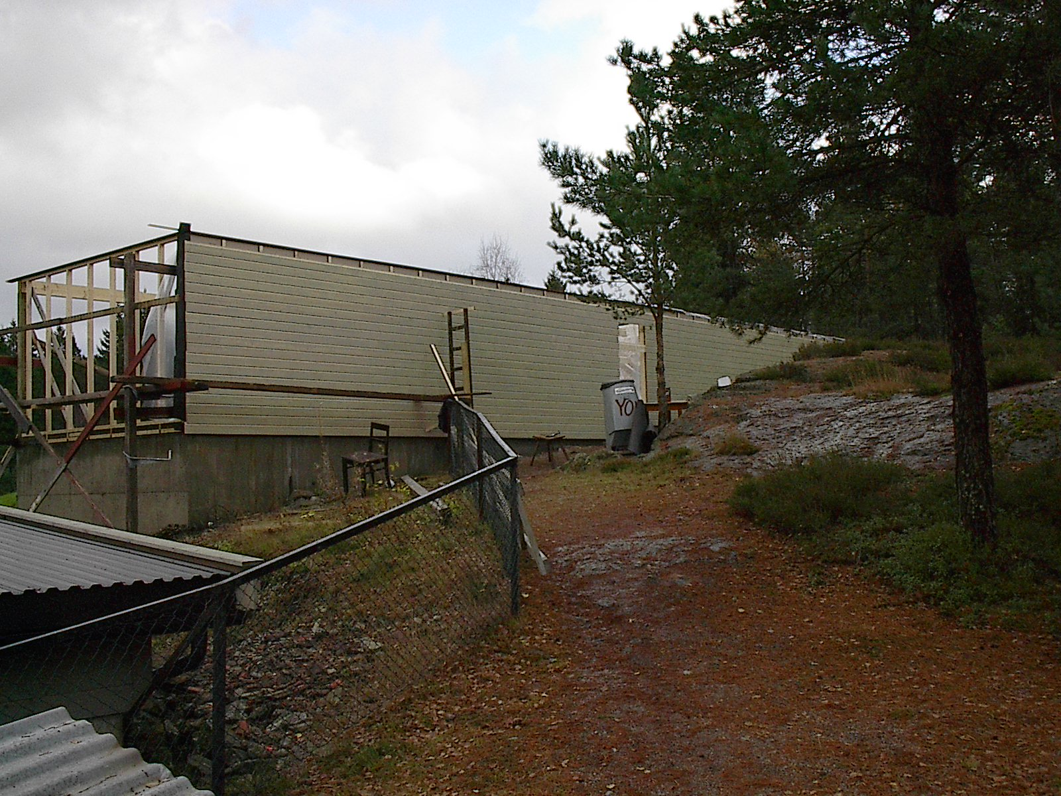
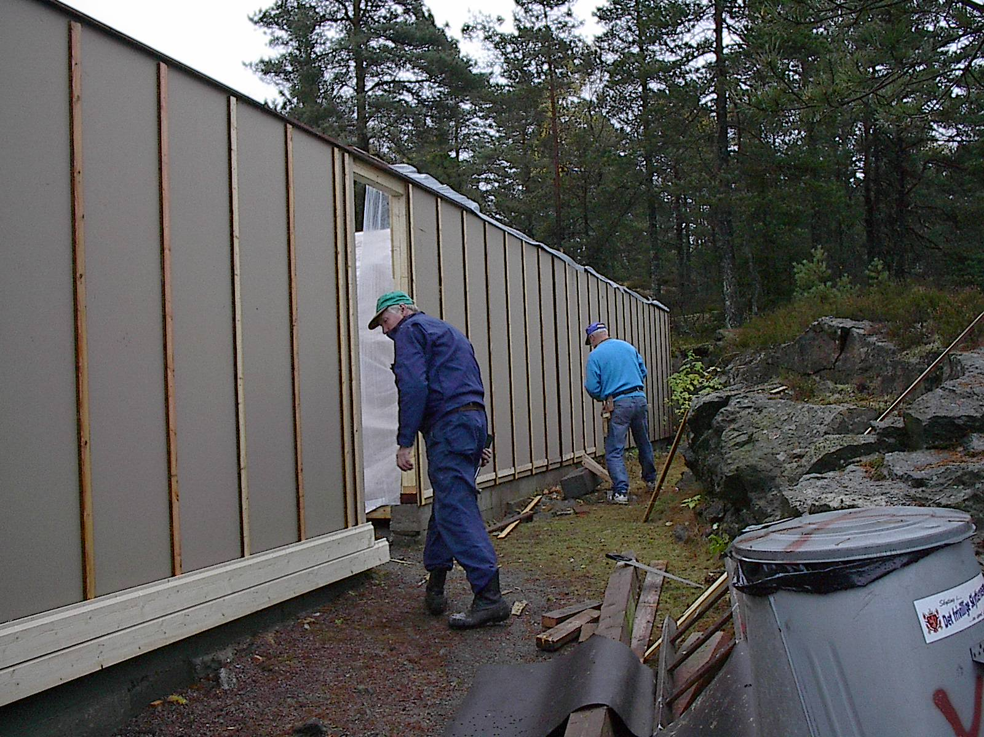

Økonomi:

I forbindelse med byggingen av nye standplasser, har laget blitt lovet kr 120.000,- i fra DFS. Dette skulle vi få utbetalt når byggingen var ferdig. Når vi sendte inn ferdigrapport april 2002, fikk vi oss en overraskelse da DFS gikk ut med at de stoppet alle utbetalinger. Derfor har vi tilgode kr 120.000,- i fra DFS, som trolig vil bli utbetalt januar 2003.
Konklusjon

Lagets økonomi er god. Aktiviteten i laget er for tiden relativt liten. Vi har litt rekruttering, noe vi i stor grad kan takke Jostein, Freddy og Espen for. Det har vært avholdt trening 2 ganger pr uke igjennom hele året med unntak av skolens ferier.

Lagets damegruppe har vært på plass ved lagets stevner, og tatt seg av servering. Vi takker dem for dette.

Laget takker også alle som har stilt opp og gjort en innsats ved stevner og andre arrangementer.

Hjertelig takk til alle sammen.

For styret i Halden Skytterlag

Espen Ekeroth
Formann

